SIARAN PERS

Samsung Galaxy Z Fold7: Trend Baru Smartphone

Sambut Galaxy Z Series paling canggih yang pernah ada, hasil perpaduan sempurna antara teknologi yang presisi dan kecerdasan luar biasa yang membawa pengalaman keseharian ke level berikutnya, lengkap dengan desain paling tipis dan ringan sampai saat ini.

NEW YORK, - 9 Juli 2025 – Samsung Electronics Co., Ltd. hari ini resmi memperkenalkan Galaxy Z Fold7, perangkat terbaru yang memadukan keunggulan desain, kamera, dan inovasi AI dari ekosistem Galaxy dalam seri Galaxy Z Fold paling tipis dan ringan sampai saat ini. Ultra smartphone ini dibekali performa dan pengalaman penggunaan yang premium untuk membawa efisiensi dan produktivitas ke level yang lebih tinggi berkat layar utama yang lebih besar dan immersive. Didukung One UI 8, Galaxy Z Fold7 menghadirkan kecerdasan multimodal AI yang telah dioptimalkan untuk perangkat foldable.

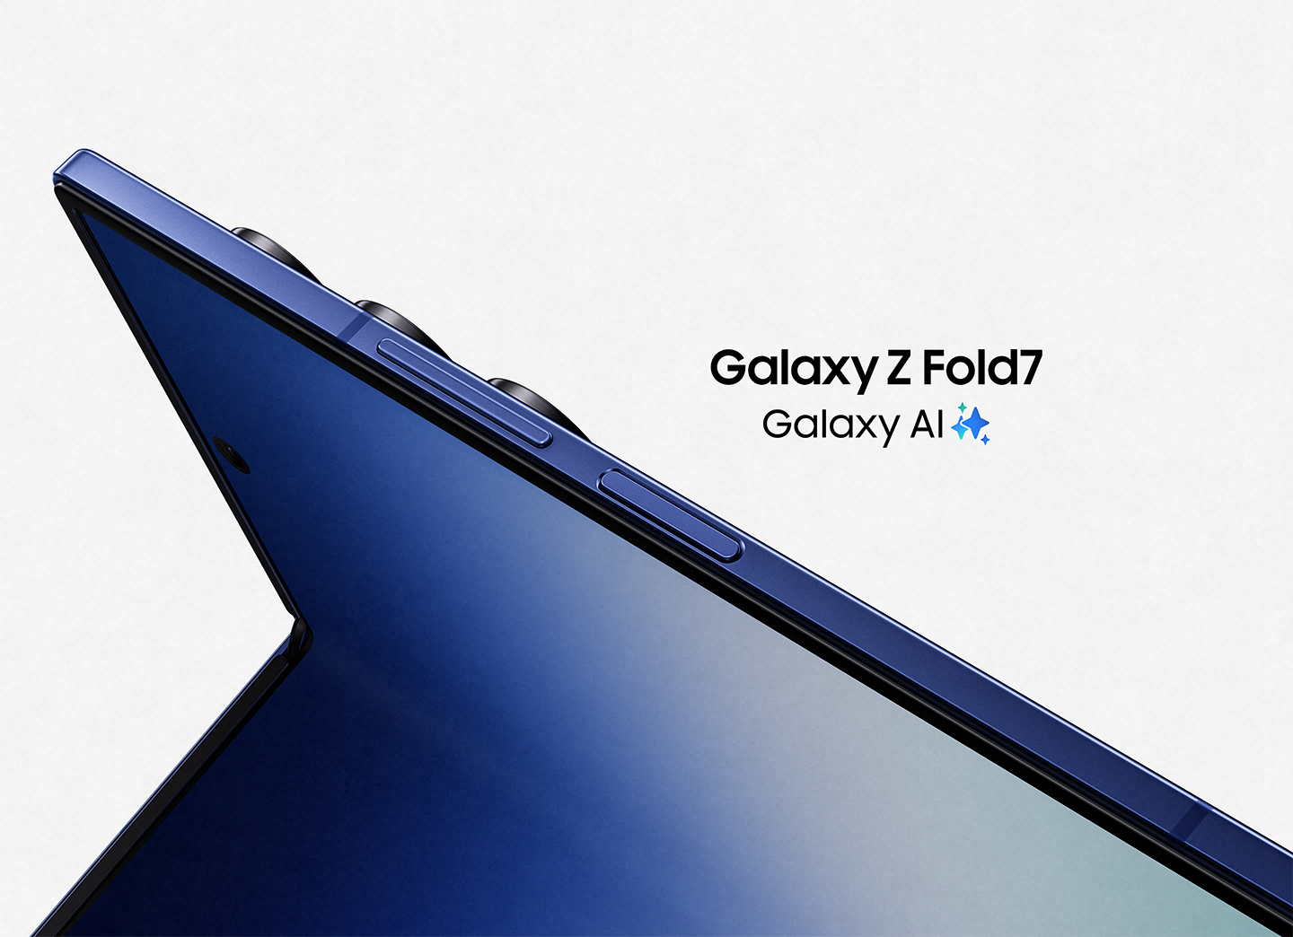

“Galaxy Z Fold7 menggabungkan Galaxy AI dengan hardware canggih untuk menghadirkan pengalaman penggunaan smartphone terbaik kami sejauh ini,” ujar TM Roh, President and Acting Head of the Device Mobile eXperience (DX) Division di Samsung Electronics. “Generasi terbaru dari perangkat lipat ini menyatukan kualitas desain dan teknologi dengan AI yang dirancang khusus untuk foldable. Pengguna pun akan menikmati pengalaman ultra yang sesuai harapan—powerful, immersive, cerdas, dan portabel, semua dalam satu perangkat.”

Ultra Sleek, Ultra Powerful

Galaxy Z Fold Paling Tipis dan Ringan
Galaxy Z Fold7 dirancang untuk pengguna yang menginginkan portabilitas dan kenyamanan smartphone konvensional namun dengan keunggulan dan fleksibilitas layar yang lebih besar. Berkat desain ultra tipis dan ringan serta cover screen yang lebih luas, Galaxy Z Fold7 menawarkan pengalaman yang seamless di setiap aktivitas. Mengetik hingga browsing jadi lebih mudah bahkan saat perangkat terlipat.

- Berbobot hanya 215 gram Galaxy Z Fold7 lebih ringan dari Galaxy S25 Ultra.
- Galaxy Z Fold7 hanya setebal 8,9 mm saat dilipat dan 4,2 mm ketika dibuka.
- Perangkat hadir dengan cover display Dynamic AMOLED 2x 6,5 inci menawarkan layar yang lebih lebar dan aspect ratio baru, 21:9.

Layar Paling Lapang di Smartphone Galaxy
Saat dibuka, Galaxy Z Fold7 menjadi lebih dari smartphone biasa. Di posisi terbuka, perangkat ini berubah menjadi benar-benar beda dengan layar lapang yang memperluas kemungkinan pengguna untuk mengedit, multitasking, menikmati pengalaman menonton yang immersive, dan mendapatkan lebih banyak manfaat dari Galaxy AI. Layar utama Galaxy Z Fold7 11% lebih besar dibanding generasi terdahulu, memberikan keleluasaan lebih untuk mengedit konten dan membuka sejumlah aplikasi sekaligus.

- Layar utama Dynamic AMOLED 2x 8 inci menawarkan kontras yang nyata, warna yang pekat, dan detail yang menakjubkan, membuat setiap tampilan layar menjadi lebih hidup, mulai dari film hingga segala hal multitasking.
- Dengan Vision Booster dan tingkat kecerahan maksimal hingga 2,600 nits, layar Galaxy Z Fold7 tetap mudah dilihat bahkan di bawah terik matahari langsung.

Desain Elegan dan Tangguh

Dua kata untuk Galaxy Z Fold7: tipis dan ringan, yang dirancang untuk meningkatkan kepercayaan diri pengguna di setiap aktivitas. Dengan engsel dan layar yang ditingkatkan, perangkat ini juga siap menemani pengguna lebih lama dengan ketahanan mumpuni di setiap skenario penggunaan sehari-hari, baik itu dilipat berkali-kali maupun disimpan di dalam tas yang penuh barang.

- Armor FlexHinge kini lebih tipis dan ringan berkat desain water droplet yang telah disempurnakan serta struktur rel penggerak engsel baru yang mengurangi creasing dan meningkatkan daya tahan dengan mendistribusikan tekanan secara merata.
- Cover display dibekali Corning® Gorilla® Glass Ceramic 2, material glass ceramic terbaru dengan kristal yang tertanam di dalamnya. Teknologi ini memberikan perlindungan luar biasa terhadap retak sekaligus menjaga ketipisan perangkat.
- Advanced Armor Aluminum pada rangka dan selubung engsel meningkatkan kekuatan dan kekokohan perangkat hingga 10%.
- Layar utama dirancang ulang agar lebih tipis dan ringan namun tetap tangguh dengan menggunakan lapisan pelat Titanium baru. Lalu, Ultra-Thin Glass (UTG) kini 50% lebih tebal untuk meningkatkan kekuatan layar secara signifikan.

Prosesor Paling Powerful yang Dirancang Khusus untuk Perangkat Galaxy
Galaxy Z Fold7 dibekali prosesor terbaik di kelasnya yang dirancang khusus untuk perangkat Galaxy. Prosesor ini menghadirkan kemampuan on-device AI yang lebih cepat dan mulus, seperti untuk penerjemahan bahasa secara real-time dan Generative Edits.

- Snapdragon 8 Elite for Galaxy memberikan peningkatan performa signifikan dibanding generasi terdahulu: 41% pada NPU, 38% pada CPU, dan 26% pada GPU. Jadi, Galaxy Z Fold7 mampu memproses berbagai penggunaan on-device AI dengan mulus tanpa kompromi.

Kamera Ultra 200MP

Foto yang Super Detail dan Super Jernih
Galaxy Z Fold7 menghadirkan pengalaman kamera profesional khas Galaxy dengan menggabungkan hardware canggih dengan pemrosesan pintar untuk menciptakan gambar yang selalu memukau. Kamera beresolusi tinggi mampu menangkap detail yang luar biasa, warna yang hidup, dan tekstur yang nyata sehingga setiap momen terekam dengan sempurna. Teknologi AI-enhanced imaging mengoptimalkan pencahayaan, detail, dan realisme secara otomatis sehingga foto dan video tetap tajam dan vivid bahkan di kondisi minim cahaya, cocok untuk momen makan malam spesial atau santai di kafe saat larut.

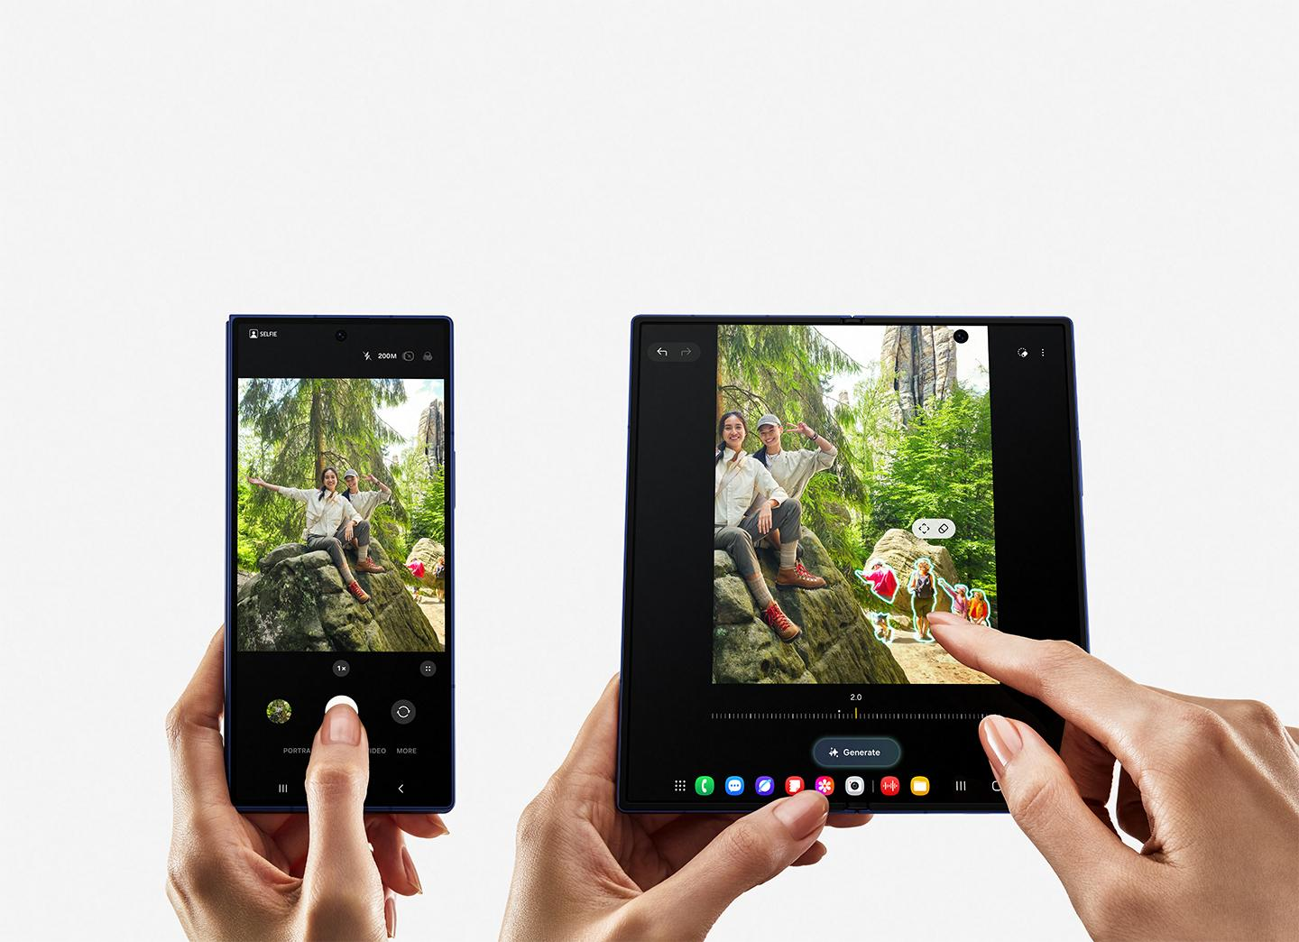

- Kamera wide 200MP untuk pertama kalinya hadir di Galaxy Z Series. Perangkat siap menangkap detail 4x lebih banyak dan menghasilkan gambar yang 44% lebih terang.
- Kamera wide-angle 10MP dengan field of view 100° pada layar utama memberikan kebebasan dalam mengambil gambar. Saat perangkat dibuka, pengguna bisa mengambil group selfie dan berbagai momen berkesan lainnya dengan lebih mudah langsung dalam satu bidikan.
- ProVisual Engine generasi terbaru dari Samsung memproses gambar dengan lebih cepat untuk menghasilkan foto dan video yang lebih detail, tajam, dan penuh warna.
- Night Video kini lebih cerdas dalam mendeteksi gerakan dengan memisahkan subjek bergerak dari latar belakang untuk mengurangi noise.
- Teknologi 10-bit HDR memberikan kedalaman warna yang lebih. Hasilnya adalah video dengan warna yang lebih kaya, kontras yang lebih dalam, dan detail yang lebih nyata, kapan pun waktu pengambilannya.

Kreasi Tanpa Batas dengan Layar Besar
Galaxy Z Fold7 menghadirkan studio kreatif profesional langsung di genggaman pengguna, lengkap dengan toolsberbasis AI yang telah dioptimalkan untuk layar besarnya. Setelah mengabadikan foto dan video yang memukau, pengguna bisa mengeditnya dengan lebih mudah. Mulai dari membersihkan objek yang mengganggu pada foto produk hingga menghilangkan noise dari rekaman video di kafe, semua bisa dilakukan dengan cara yang sederhana. Fitur-fitur intuitif dan cerdas di Galaxy Z Fold7 siap memudahkan pengguna mengubah foto dan video menjadi konten berkualitas profesional tanpa perlu alat tambahan.

- Foto tampak sempurna dengan Photo Assist yang menggerakkan, menghapus, atau memperbesar objek serta menyesuaikan sudut angles, hingga mengisi latar belakang dengan presisi oleh dukungan AI. Pengguna dapat menangkap ekspresi yang semakin hidup, termasuk profil hewan peliharaan dengan Portrait Studio dan melengkapi foto mereka menggunakan Generative Edit yang disempurnakan dari Galaxy. Kemampuan untuk menghilangkan noises dan mengisi latar belakang dengan mulus telah menjadikan Generative Edit sebagai favorit pengguna, dan sekarang bahkan lebih pintar. Ia menawarkan saran proaktif dengan Suggest Erases baru, yang secara otomatis mendeteksi orang yang lewat dengan mengetuk tombol.
- Pengeditan Berdampingan (Side-by-Side) dan Show Original memungkinkan perbandingan waktu nyata antara gambar asli dan versi yang diedit di layar besar, sehingga lebih mudah untuk memutuskan apa yang akan dimodifikasi dan apa yang akan disimpan.
- Audio Eraser juga telah ditingkatkan menjadi lebih cerdas dan nyaman. Ada sakelar baru di Galeri, dan sekarang secara proaktif mendeteksi dan menghapus kebisingan latar belakang yang tidak diinginkan seperti angin atau lalu lintas dari rekaman video.

Pengalaman AI Ultra

Era Baru Galaxy AI di Layar Besar
Galaxy Z Fold7 memanfaatkan keunggulan layar lipatnya untuk menghadirkan pengalaman AI yang lebih cerdas, adaptif, dan efisien. Didukung One UI 8 terbaru yang responsif dan kontekstual, perangkat ini menawarkan cara berinteraksi dengan AI yang lebih intuitif dan immersive melalui form factor yang fleksibel dan layar yang lapang. Pengguna tidak perlu lagi sering berpindah antar aplikasi atau layar karena semua kebutuhan akan kreativitas dan produktivitas bisa dilakukan dengan mulus di satu tempat.

- Dirancang dengan multimodal AI agent sejati, One UI 8 memadukan kepraktisan multitasking di layar besar dengan alat bantu cerdas yang memahami apa yang pengguna ketik, ucap, dan lihat. Dengan kamera yang didukung AI dan perlindungan privasi berlapis, Galaxy Z Fold7 berfungsi layaknya asisten pribadi yang pintar, aman, dan siap membantu setiap saat.
- Diluncurkan dengan One UI 8 berbasis Android 16, Galaxy Z Fold7 memperkenalkan platform AI terbaru Samsung untuk perangkat lipat, lengkap dengan pengalaman Android terkini.
- Fitur Gemini Live kini ditingkatkan dengan multimodal AI yang memahami apa yang pengguna lihat, katakan, dan lakukan. Pengguna bisa mengetik atau mengucapkan pertanyaan kontekstual tanpa perlu bolak-balik antar aplikasi. Dengan fitur screen sharing dan camera sharing di Gemini Live, pengguna cukup tunjukkan apa yang ada di layar atau ditangkap kamera, lalu ajukan pertanyaan untuk mendapatkan informasi yang diinginkan secara instan.
- Fitur Circle to Search kini memberikan tips gaming tepat saat pengguna membutuhkannya. Cukup lingkari item di layar, pengguna akan langsung mendapatkan hasil pencarian berupa tips atau taktik yang tepat dalam tampilan floating yang tidak mengganggu pengalaman gaming.
- Dengan Galaxy AI yang dioptimalkan untuk perangkat dengan layar besar, Galaxy Z Fold7 memaksimalkan keunggulan layar lipatnya untuk meningkatkan produktivitas. Fitur AI Results View menampilkan hasil dari fitur AI dalam tampilan Split View terpisah, sehingga konten asli tetap terlihat tanpa gangguan. Pengguna juga bisa menggunakan perangkat dengan lebih efisien berkat Drag & Drop AI-generated content, seperti gambar dan teks, langsung dari Multi Window. Dengan alat bantu seperti Drawing Assist dan Writing Assist pengguna bisa menuangkan ide dan mengembangkan visual dengan lebih mudah, sehingga proses kreatif menjadi lebih mulus.

Kesiapan Keamanan Selular untuk Masa Depan
Seiring dengan pengalaman seluler yang semakin cerdas dan saling terhubung, Samsung memperkuat fondasi yang melindunginya – memenerikan perlindungan baru untuk AI pada perangkat, memperluas deteksi ancaman lintas perangkat, dan meningkatkan keamanan jaringan dengan enkripsi yang tahan kuantum. One UI 8 menghadirkan privasi yang ditingkatkan ke pengalaman AI yang dipersonalisasi dengan Knox Enhanced Encrypted Protection (KEEP) yang baru. KEEP menciptakan lingkungan penyimpanan khusus aplikasi yang terenkripsi di dalam area penyimpanan aman perangkat, memastikan setiap aplikasi hanya dapat mengakses informasi sensitifnya sendiri dan tidak lebih. Dengan One UI 8, Samsung memperkuat Knox Matrix untuk memberikan perlindungan yang lebih proaktif dan ramah pengguna di seluruh ekosistem Galaxy. Lebih jauh lagi, sebagai bagian dari komitmennya yang berkelanjutan terhadap keamanan yang aman terhadap kuantum, Samsung mengintegrasikan kriptografi post-quantum ke dalam Secure Wi-Fi. Peningkatan ini mengamankan proses pertukaran kunci di inti koneksi terenkripsi, membantu memastikan privasi yang kuat bahkan melalui jaringan (network) publik.
Ketersediaan dan Penawaran Khusus
Konsumen bisa melakukan pre-order Galaxy Z Fold7 mulai 9 Juli dengan pembelian langsung dimulai pada awal 25 Juli. Galaxy Z Fold7 tersedia dalam pilihan warna Blue Shadow, Silver Shadow, Jetblack, dan Mint (online exclusive).

Untuk memberikan rasa tenang bagi konsumen, Samsung Care+ hadir dengan perlindungan menyeluruh yang mencakup kerusakan tak terduga, perbaikan, hingga penggantian perangkat. Bagi konsumen yang selalu ingin menjadi yang terdepan dalam menikmati teknologi terbaru, Samsung juga memperkenalkan New Galaxy Club.

Dapatkan akses tambahan ke Google AI Pro dan 2TB cloud storage selama 6 bulan tanpa biaya dengan Galaxy Z Fold7

Untuk informasi lebih lanjut tentang Galaxy Z Fold7, Galaxy Z Flip7 dan Galaxy Z Flip7FE silakan kunjungi news.samsung.com atau Samsung.com.

-o0o-

Tentang Samsung Electronics Co., Ltd.
Samsung menginspirasi dunia dan membentuk masa depan dengan ide dan teknologi transformatif. Perusahaan ini mendefinisikan ulang dunia TV, digital signage, smartphone, wearables, tablet, elektronik rumah tangga dan sistem jaringan, juga memori, sistem LSI, dan foundry. Samsung juga memajukan teknologi pencitraan medis, solusi HVAC dan robotik, sembari mengembangkan produk-produk otomotif dan audio lewat Harman. Dengan ekosistem SmartThings, kolaborasi terbuka dengan para mitra, dan integrasi AI ke dalam portfolionya, Samsung menghadirkan pengalaman terhubung yang mulus dan cerdas. Untuk berita terkini, silakan kunjungi Samsung Newsroom di news.samsung.com.

SpesifikasI Galaxy Z Fold7

​ Galaxy Z Fold7
Layar | Layar Utama | QXGA+ 8 inci*  Dynamic AMOLED 2X  (2184 x 1968), 368ppi  120Hz adaptive refresh rate (1~120Hz)
Layar | Layar Utama | *Diukur secara diagonal, ukuran Layar Utama Galaxy Z Fold7 adalah 8,0 inci pada persegi panjang penuh dan 8,0 inci untuk sudut-sudutnya yang membulat; area yang dapat dilihat sebenarnya lebih kecil karena sudut-sudutnya yang membulat.
Layar | Cover Screen | FHD+ 6,5 inci*  Dynamic AMOLED 2X Display  (2520 x 1080, 21:9), 422ppi  120Hz adaptive refresh rate (1~120Hz)
Layar | Cover Screen | *Diukur secara diagonal, ukuran cover screen Galaxy Z Fold7 adalah 6,5 inci dalam persegi panjang penuh dan 6,5 inci memperhitungkan sudut-sudut yang membulat. Area yang dapat dilihat sebenarnya lebih kecil karena sudut-sudut yang membulat dan lubang kamera.
Dimesi & Berat | Terlipat | 72,8 mm x 158,4 mm x 8,9 mm
Dimesi & Berat | Terlipat | *Ketebalan Galaxy Z Fold7 saat dilipat diukur dari atas ke bawah kaca Galaxy Z Fold7.
Dimesi & Berat | Terbuka | 143.2 x 158.4 x 4.2mm
Dimesi & Berat | Terbuka | *Ketebalan Galaxy Z Fold7 saat dibentangkan tidak termasuk bingkai layar utama..
Dimesi & Berat | Berat | 215 g
Kamera | Cover Camera | 10MP Selfie Camera  F2.2, Pixel size: 1.12μm, FOV: 85˚
Kamera | Front Camera | 10MP Main Camera  F2.2, Pixel size: 1.12μm, FOV: 100˚
Kamera | Rear Triple Camera | 200MP Wide-angle Camera  Quad Pixel AF, OIS, F1.7, Pixel size: 0.6μm, FOV: 85˚
Kamera | Rear Triple Camera | 12MP Ultra-Wide Camera  Dual Pixel AF, F2.2, Pixel size: 1.4μm, FOV: 120˚
Kamera | Rear Triple Camera | 10MP Telephoto Camera  PDAF, OIS, F2.4, Pixel size: 1.0μm, FOV: 36˚, 3X optical zoom
Kamera | Rear Triple Camera | *30X Space Zoom mencakup 3x Optical Zoom dan 10x digital zoom dengan teknologi AI Super Resolution. Pembesaran 3x dapat menyebabkan penurunan kualitas gambar
Prosesor |  | Snapdragon® 8 Elite for Galaxy
 |  | *Snapdragon adalah produk dari Qualcomm Technologies, Inc. dan/atau anak perusahaannya. Snapdragon adalah merek dagang atau merek dagang terdaftar dari Qualcomm Incorporated.
RAM & Kapasitas Penyimpanan |  | RAM 16GB dengan penyimpanan internal 1TB  RAM 12GB dengan penyimpanan internal 512GB  RAM 12GB dengan penyimpanan internal 256GB
 |  | *Ketersediaan dapat bervariasi menurut pasar atau saluran penjualan. Ruang penyimpanan yang sebenarnya dapat bervariasi menurut pasar, model, ukuran, dan format file.
Baterai |  | 4,400mAh (typical) dual battery
 |  | *Nilai tipikal diuji dalam kondisi laboratorium pihak ketiga. Nilai tipikal adalah perkiraan nilai rata-rata dengan mempertimbangkan deviasi kapasitas baterai di antara sampel baterai yang diuji berdasarkan standar IEC 61960. Kapasitas yang terukur adalah 4272mAh untuk Galaxy Z Fold7. Masa pakai baterai yang sebenarnya dapat bervariasi tergantung pada lingkungan jaringan, pola penggunaan, dan faktor lainnya.
Pengisian Daya |  | Pengisian dengan kabel*: Pengisian hingga 50% dalam 30 menit dengan 25W Adapter** dan kabel 3A USB-C***  Fast Wireless Charging 2.0****  Wireless PowerShare*****
*Pengisian dengan kabel yang kompatibel dengan QC2.0 dan AFC. Hasil dari pengujian laboratorium internal Samsung, dilakukan dengan Travel Adapter 25W dengan sisa daya 0%, dengan semua layanan, fitur, dan layar dimatikan. Kecepatan pengisian daya yang sebenarnya dapat bervariasi, tergantung pada penggunaan aktual, kondisi pengisian daya, dan faktor lainnya.
**25W Power Adaptor dijual terpisah. Gunakan hanya pengisi daya dan kabel yang disetujui Samsung.
***Wireless charging kompatibel dengan WPC.
****Wireless PowerShare terbatas pada smartphone Samsung atau merek lain dengan pengisian daya nirkabel WPC Qi, seperti Galaxy Z Fold7, Z Flip6, Galaxy Z Fold5, Z Flip5, Galaxy Z Fold4, Z Flip4, seri S22, Z Fold3 5G, Z Flip3 5G, S21 FE 5G, seri S21, Z Fold2, seri Note20, seri S20, Z Flip, seri Note10, Seri S10, seri S9, seri S8, seri S7, seri S6, seri Note9, Note8, Note FE, Note5, dan perangkat yang dapat dikenakan seperti Galaxy Buds2 Pro, Buds2, Buds Pro, Buds Live, Watch6, Watch6 Classic, Watch5, Watch5 Pro, Watch4, Watch4 Classic, Watch3, Watch Active2, Watch Active, Gear Sport, Gear S3, Galaxy Watch, dan Galaxy Buds. Mungkin tidak dapat digunakan dengan aksesori, penutup, atau perangkat merek tertentu. Dapat memengaruhi penerimaan panggilan atau layanan data, tergantung pada lingkungan jaringan Anda.
Ketahanan Air |  | IP48
 |  | *Based on lab test conditions for submersion in up to 1.5 meters of freshwater for up to 30 minutes. Not advised for beach or pool use. Rinse residue/dry if wet. Water resistance of device is not permanent and may diminish over time because of normal wear and tear.
Material Kaca atau Metal | Cover | Corning® Gorilla® Glass Ceramic 2
Material Kaca atau Metal | Back | Corning® Gorilla® Glass Victus® 2
Material Kaca atau Metal | Frame | Advanced Armor Aluminum
Sistem Operasi |  | Android 16  One UI 8
Jaringan & Konektivitas |  | 5G*, LTE**, Wi-Fi 7***, Bluetooth® v5.4
*Membutuhkan koneksi jaringan 5G yang optimal, tersedia di pasar tertentu. Periksa dengan operator Anda untuk mengetahui ketersediaan dan detailnya. Kecepatan unduh dan streaming dapat bervariasi berdasarkan penyedia konten, koneksi server, dan faktor lainnya.
**Ketersediaan model LTE bervariasi menurut pasar dan operator. Kecepatan aktual dapat bervariasi tergantung pada pasar, operator, dan lingkungan pengguna.
***Ketersediaan jaringan Wi-Fi 7 dapat bervariasi menurut pasar, penyedia jaringan, dan lingkungan pengguna. Memerlukan koneksi optimal dan router Wi-Fi 7.
Sensor |  | Capacitive Fingerprint sensor (side), Accelerometer, Barometer, Gyro sensor, Geomagnetic sensor, Hall sensor, Proximity sensor, Light sensor
Keamanan |  | Samsung Knox dengan Samsung Knox Vault
Kartu SIM |  | Hingga dua Nano SIM* dan Multi eSIM**
*Kartu SIM dijual terpisah. Ketersediaan dapat bervariasi, tergantung pasar dan operator.
**Ketersediaan eSIM dapat bervariasi tergantung pada versi perangkat lunak, wilayah, dan operator. Periksa dengan operator Anda apakah paket jaringan seluler Anda mendukung eSIM.
Warna |  | Blue Shadow, Silver Shadow, Jet-black*  [Samsung.com Exclusive] Mint**
*Ketersediaan warna dapat berbeda menurut pasar, wilayah, atau operator.
**Warna eksklusif via online hanya tersedia di Samsung.com.

Berat dapat bervariasi menurut negara atau wilayah.
Ketebalan Galaxy Z Fold7 saat dibuka tidak termasuk bingkai Layar Utama.
Jika diukur secara diagonal, ukuran Layar Penutup Galaxy Z Fold7 adalah 6,5” pada persegi panjang penuh dan 6,5” dengan memperhitungkan sudut melengkung;; area tampilan aktual lebih kecil karena sudut membulat dan lubang kamera.
Dibandingkan dengan seri Galaxy Z Fold sebelumnya.
Jika diukur secara diagonal, ukuran Layar Utama Galaxy Z Fold7 adalah 8,0” pada persegi panjang penuh dan 8,0” dengan memperhitungkan sudut membulat; area tampilan aktual lebih sedikit karena sudut membulat.
Dibandingkan dengan seri Galaxy Z Fold sebelumnya.
Corning® Gorilla® Glass Ceramic 2 digunakan pada bagian depan perangkat, dan Corning® Gorilla® Glass Victus® 2 digunakan pada bagian belakang.
Rangka Advanced Armor Aluminum tidak mencakup tombol volume dan samping, tempat kartu SIM, atau bingkai lensa kamera.
Produk bermerek Snapdragon adalah produk dari Qualcomm Technologies, Inc. dan/atau anak perusahaannya.
Peningkatan performa AP ditunjukkan dibandingkan dengan Galaxy Z Fold6. Performa sebenarnya dapat bervariasi tergantung pada lingkungan pengguna, kondisi, serta perangkat lunak dan aplikasi yang telah diinstal sebelumnya.
Hasil dapat bervariasi tergantung pada kondisi pengambilan gambar, termasuk adanya banyak subjek, subjek yang tidak fokus, atau subjek yang bergerak.
Fitur Edit Generatif untuk Photo Assist memerlukan koneksi jaringan dan login Akun Samsung. Pengeditan dengan Edit Generatif dapat mengakibatkan foto berubah ukuran. Watermark yang terlihat akan diletakan pada hasil gambar yang tersimpan guna menunjukkan bahwa gambar tersebut dibuat oleh AI. Keakuratan dan keandalan hasil yang dihasilkan tidak dijamin.
Fitur Portrait Studio untuk Photo Assist memerlukan koneksi jaringan dan login Akun Samsung. Pengeditan dengan Portrait Studio menghasilkan foto yang ukurannya diubah. Watermark yang terlihat akan diletakan pada hasil gambar yang tersimpan guna menunjukkan bahwa gambar tersebut dibuat oleh AI. Keakuratan dan keandalan hasil yang dihasilkan tidak dijamin.
Hasil Audio Eraser dapat bervariasi per video, tergantung pada bagaimana suara muncul dalam video. Diperlukan login Akun Samsung. Jenis suara tertentu dapat dideteksi seperti suara, musik, angin, alam, keramaian, dan kebisingan. Kompatibel dengan format video/audio umum yang dapat diakses di Galeri, Samsung Notes, Pemutar Video, Perekam Suara, Transkripsi panggilan. Deteksi suara yang sebenarnya dapat bervariasi, tergantung pada sumber audio dan kondisi video. Keakuratan hasil tidak dijamin.
Login Akun Samsung mungkin diperlukan untuk menggunakan fitur AI tertentu. Samsung tidak memberikan janji, jaminan, atau garansi apa pun mengenai keakuratan, kelengkapan, atau keandalan output yang disediakan oleh fitur AI. Ketersediaan fitur Galaxy AI dapat bervariasi tergantung pada wilayah/negara, versi OS/One UI, model perangkat, dan operator telepon.
Beberapa widget fungsional mungkin memerlukan koneksi jaringan dan/atau login Akun Samsung. Ketersediaan fungsi yang didukung dalam aplikasi dapat berbeda-beda di setiap negara.
Gemini adalah merek dagang Google LLC. Hasil untuk tujuan ilustrasi. Fitur Gemini Live memerlukan koneksi internet dan login Akun Google. Ketersediaan layanan dapat bervariasi menurut negara, bahasa, model perangkat. Fitur dapat berbeda tergantung pada langganan dan hasilnya dapat bervariasi. Kompatibel dengan fitur dan akun tertentu. Saat ini, Anda dapat menggunakan Akun Google pribadi yang Anda kelola sendiri, atau akun kantor atau sekolah yang aksesnya ke Gemini telah diaktifkan oleh administrator Anda. Anda harus berusia 13 tahun (atau usia yang berlaku di negara Anda) atau lebih untuk menggunakan Gemini dengan Akun Google pribadi atau sekolah dan berusia 18 tahun atau lebih untuk menggunakan Gemini dengan akun kantor.
Circle to Search adalah merek dagang Google LLC. Urutan dipersingkat dan disimulasikan. Hasil hanya untuk tujuan ilustrasi. Ketersediaan layanan dapat bervariasi menurut negara, bahasa, model perangkat. Memerlukan koneksi internet. Pengguna mungkin perlu memperbarui Android dan aplikasi Google ke versi terbaru. Berfungsi pada aplikasi dan permukaan yang kompatibel. Hasil dapat bervariasi tergantung pada kecocokan visual. Keakuratan hasil tidak dijamin.
Fitur bantuan menggambar memerlukan koneksi jaringan dan login Akun Samsung. Tanda air yang terlihat dihamparkan pada hasil gambar setelah disimpan untuk menunjukkan bahwa gambar tersebut dibuat oleh AI. Keakuratan dan keandalan hasil yang dihasilkan tidak dijamin. Fitur bantuan menggambar memerlukan koneksi jaringan dan login Akun Samsung. Tanda air yang terlihat dihamparkan pada hasil gambar setelah disimpan untuk menunjukkan bahwa gambar tersebut dibuat oleh AI. Keakuratan dan keandalan hasil yang dihasilkan tidak dijamin.
Writing Assist memerlukan koneksi jaringan dan login Akun Samsung. Harus memenuhi persyaratan panjang untuk mengaktifkan fitur. Ketersediaan layanan dapat bervariasi menurut bahasa. Keakuratan hasil tidak dijamin.
Tersedia di Galaxy smartphones and tablets with One UI 8 or later.
Secure Wi-Fi menawarkan perlindungan gratis hingga 1024 MB per bulan untuk Android OS 13 atau versi yang lebih baru, dan 250 MB per bulan untuk Android OS 12 atau versi yang lebih lama. Detail ketersediaan dapat bervariasi menurut pasar atau penyedia jaringan dan konektivitas bergantung pada lingkungan jaringan yang berlaku.
Warna yang tersedia tergantung dari negara dan distributor Color availability may vary depending on country or carrier.
Khusus tersedia di Samsung.com
Syarat dan ketentuan berlaku. Cakupan, jenis layanan, dan detail promosi Samsung Care+ dapat berbeda-beda di setiap negara/wilayah dan biaya layanan mungkin berlaku. Agar memenuhi syarat untuk mendapatkan manfaat promosi Samsung Care+, pendaftaran mungkin diperlukan. Untuk informasi Samsung Care+ yang terperinci, silakan kunjungi https://www.samsung.com/samsung-care-plus/.
Google AI Pro adalah merek dagang Google LLC. Google AI Pro dan Gemini untuk Gmail, Doxs, dan lainnya hanya tersedia untuk usia 18 tahun ke atas. Gemini untuk Gmail, Docs, dan lainnya tersedia dalam bahasa tertentu. Batasan tarif mungkin berlaku.

